Свод начислений и удержаний по организации
Период: Май 2017 г.
Группировки строк: Месяц начисления; Учреждение; КОСГУ; Раздел; Вид расчета;
Показатели: Результат;
Отбор: Учреждение Равно "ДДК Вперед"

Месяц начисления |  | Результат
Учреждение |  | Результат
КОСГУ | Раздел | Результат
Вид расчета |  | Результат
Май 2017
ДДК Вперед
211 | 1. Начислено | 18 095,70
Выслуга лет |  | 3 077,50
Надбавка % |  | 2 708,20
Оклад по дням |  | 12 310,00
211 | 3. Удержано | 2 352,00
НДФЛ исчисленный |  | 2 352,00
211 | 5. Сальдо
Долг за организацией на конец месяца |  | 15 743,70
226 | 1. Начислено | 5 500,00
Оплата по договорам подряда_ВПЕРЕД |  | 5 500,00
226 | 3. Удержано | 715,00
НДФЛ исчисленный |  | 715,00
226 | 5. Сальдо

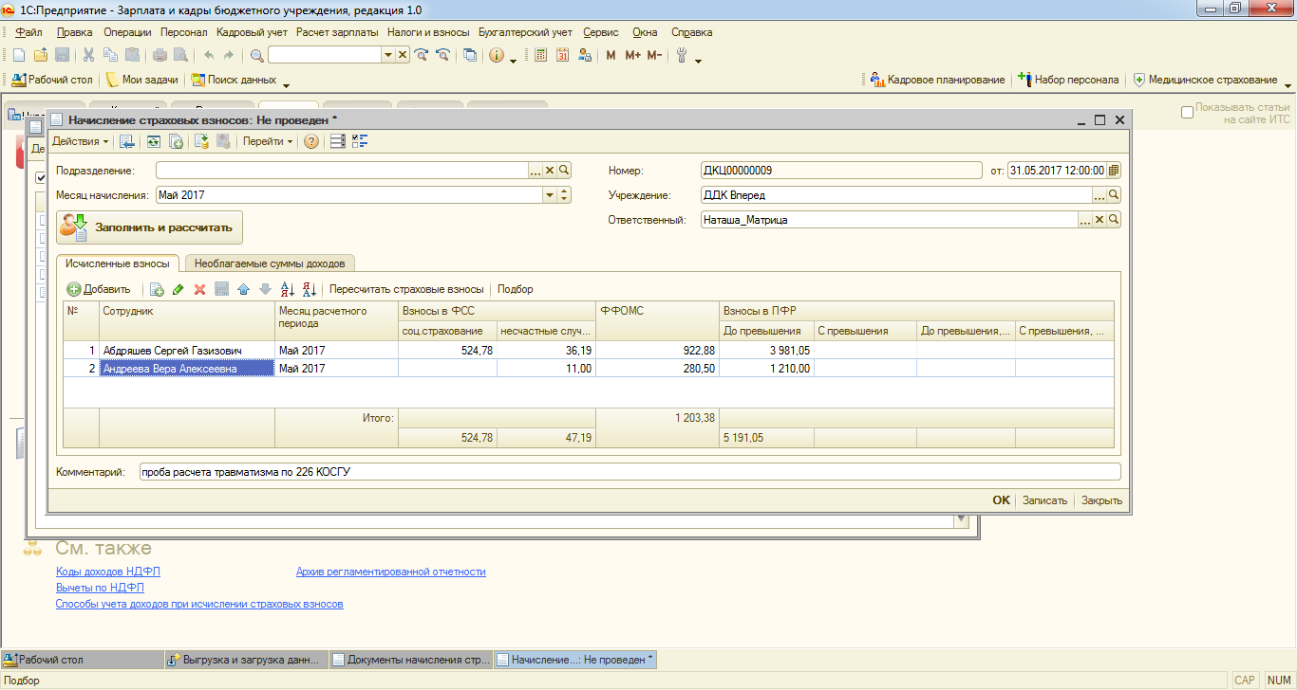
Договор подряда есть у Андреевой Веры Алексеевны 5500 = травматизм =0,2% = 11 руб.
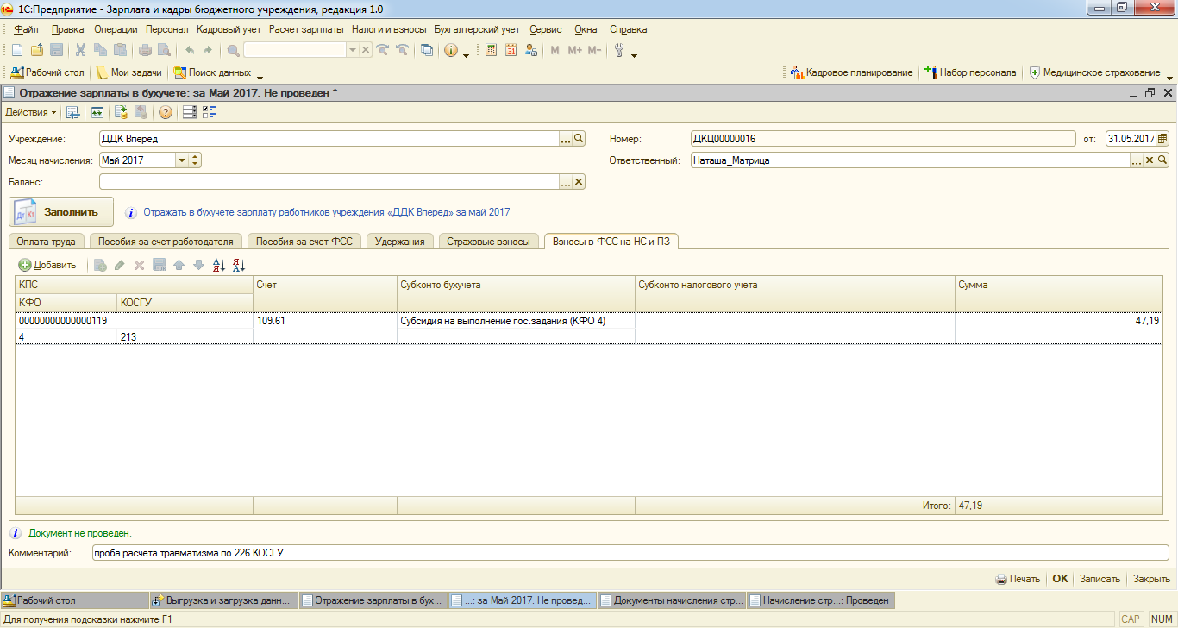
Отражается весь травматизм на КОСГУ 213 и КФО 4, а должен из этой суммы 11 рублей быть как КОСГУ 226 и КФО 2

